令和７年度樹木医技術普及講座（WEB式） | 申込書

オンラインからのお申し込みも可能です⇒
https://forms.gle/ep5B2WrzshxXNfyV7
【留意事項】 必ずお読みください！
■開催日： WEB式：2026年2月1日（日）～28日（土）
■申込締切： WEB式：2026年2月20日（金）（定員なし）
○対面式の受付通知及びWEB式テキスト・配信URLは、2026年1月29日より順次お送りします。
○受講のキャンセルについては、各ページをご確認ください。
○申込書の到着確認は送信側（ご自身）機器にて確認いただき、当方への問い合わせはご遠慮ください。

【申込者】▼必要事項をすべてご記入ください。
ふりがな |  |  |  |  |  |  |  |  | 申込日 |  |  | 西暦 年 月 日
氏 名 |  |  |  |  |  |  |  |  | 申込  コース |  |  | WEB式・ｺｰｽ①☐ ｺｰｽ②☐ ｺｰｽ①+②☐  ※ご希望のコースに☑を入れてください。↑
CPD登録  該当者  のみ |  | ▼CPD登録希望の方は下欄に番号をご記入ください（令和7年度樹木医資格合格者は記入不要）。  ※建設系CPD証明書は必要な方のみ、会場にてお渡しいたします（無料）。
 |  | 造園  （12桁） |  |  |  |  |  |  |  |  |  |  |  |  |  |  | 樹木医  登録番号
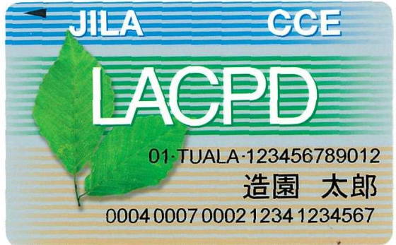
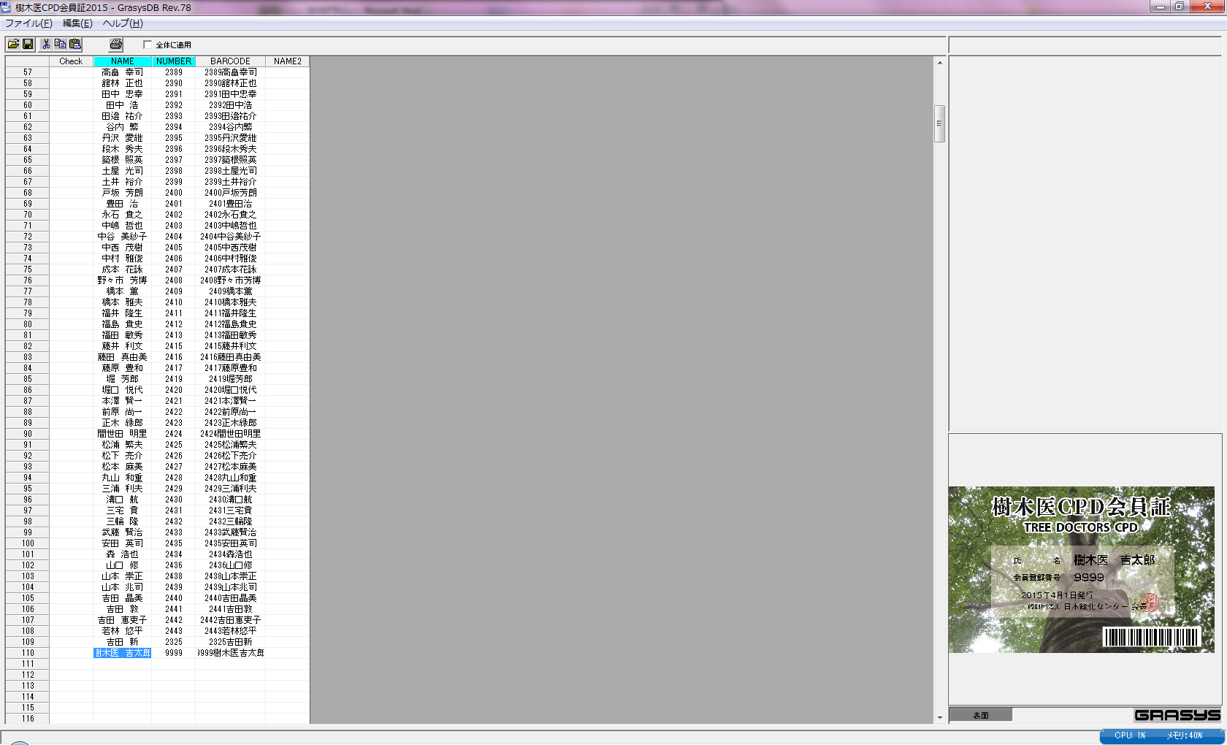
受講料の  振込情報  の記入欄  (参加区分  5.以外） |  | ≪振込先≫  ▼受講料は原則、前払いです。振込後、振込情報をご記入あるいは［✓］を入れてください。  ・【受講料】WEB式コース①または②の個別受講➡１コースあたり9,000円  ・【受講料】WEB式コース①と②を同時に受講➡15,000円  ・当センターの賛助会員の方は、合計金額の２割引となりますので、HPで会員情報をご確認ください。  （https://www.jpgreen.or.jp/gaiyou/sanjo.html#meibo）ご不明な場合はお問い合わせください。  ・同一組織で複数人が申し込まれる場合は、受講料は合算でお振り込みいただいて構いません。
  振込銀行名・支店名 | 三菱ＵＦＪ銀行（0005）・虎ノ門中央支店（３３２）
  預金の種別・口座番号 | 普通預金・０１４３２６１
  口 座 名 | ザイ）ニホンリヨツカセンター
  振 込 日 | 西暦 年 月 日
  振込名義 |  |  | 賛助会員の有無 | [ ]賛助会員である
  振込金額 | 合計金額 | ［ ］円
  振込金額 | 内 訳 | WEBコース①（受講単価［ ］円×［ ］人）＝［ ］円  WEBコース②（受講単価［ ］円×［ ］人）＝［ ］円  WEBコース①+②（受講単価［ ］円×［ ］人）＝［ ］円
請求書  について |  | [ ]必要（メールでのPDF送付となります。）←業務上、必要な方のみ[✓]を入れてください  （宛名： ）（日付：西暦 年 月 日）  ※発行・送付までお時間をいただく場合があります。受講料は請求書の受領後にお振り込みください。
領収書  について |  | [ ]必要（テキスト同封）←必要な方のみ[✓]を入れてください  （宛名： ）（日付はお振り込み日となります）
【テキスト等送付先】▼必要事項をすべてご記入ください。
ご担当者名 | （ ）←受講者と異なる場合にご記入ください。
勤務先 | 名称（ ）（ ）部  （ ）課
住 所 | [ ]自宅 [ ]勤務先 |  | ←該当する区分に[✓]を入れてください
住 所 | 〒
連絡先 | TEL |  | FAX |  | 携帯
E-mail
【申し込み・問合せ先】メール又はFAXにて受付（送付前に記載事項に漏れがないか必ずご確認ください）
（一財）日本緑化センター・緑化事業部 小田川・髙村
TEL：03-6457-5218（平日10:00～17:00） FAX：03-6457-5219 Email：jumokui@jpgreen.or.jp

